RC SPV Litoměřicka Pokratická 80/44, 412 01 Litoměřice, tel. 602 465 901, e- mail: jhrkal@seznam.cz


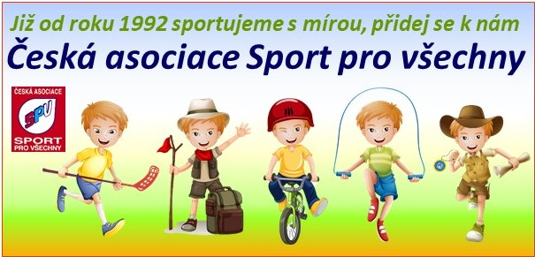

Zápis 1/2023 ze schůze Rady RC SPV Litoměřicka
ze dne 14.2.2023 v Litoměřicích

Přítomni: dle prezenční listiny

Program :
- Zahájení, kontrola úkolů
- Příprava roku 2023
- Různé, závěr

1. Zahájení, kontrola úkolů
- akce 2022 – celkem 12 akcí, z toho 6 regionálních (gymnastika, zimní soutěž, MS+sraz mládeže, senioři seniorům, výlet a vánoční soutěž) a 6 místních (den dětí, Dokola kolem, Seniorfest, Babinského sobota , Cihelna se hýbe a Rákosníčkův víceboj, letní tábory) a centrální zápolení na dálku. Největších úspěchů dosáhly gymnastky ze Štětí – v kraji jasně vyhrály. Také naše účast na krajské soutěži v MS byla medailová. Bohužel se nezdařil z hlediska účasti výlet a záhadně se zatoulaly výsledky z vánoční soutěže,
- čerpání financí v roce 2022 bylo v souladu s rozpočtem – bilance + 3.268,- Kč,
- Vyznamenání 2023 – Ušalová (předáno, schváleno), Pišvejcová, Krupičková, Veruňková-Pašková,
- evidence členů k 15.11. 2022 + následná platby dle vygenerovaných podkladů – splněno. Celkem máme 702 členů (Litochovice 30, Slavoj LTM 108, Pokratice 324, Štětí 229 a Správná Parta 11).

2. Příprava roku 2023
Volební VH Ú KASPV 23.3.2023 od 16 hodin v OC Labe v Ústí n/L:
– kandidáti – předseda - návrh Hozáková, místopředseda - návrh Hrkal, členové VV – návrh …..
– 2 delegáti z RC – Votočková, Živcová. Náhradníci Slahučková, Ondřichová

Plán akcí a rozpočet na jednotlivé akce pro rok 2023 projednán a schválen.
Výlet SPV nebude v roce direktivně určen, ale bude jako nabídka některého odboru pro ostatní odbory a veřejnost.
Vánoční soutěž rozhodneme na příštím jednání VV.

18.3.2023 (sobota) - Gymnastika region ve Štětí – rozpis rozeslán, zodpovídá Votočková - převzala medaile,
19.3.2023 (neděle) - Zimní soutěž PD + SG přípravka ve Štětí – rozpis rozeslán, zodpovídá Votočková,
1.4.2023 - Gymnastika kraj v Chomutově – doprava, přihlášky … zodpovídá Votočková,
14.5.2023 (neděle) - Soutěž MS - bude společná jak pro RC tak i pro kraj v Litoměřicích v objektu Zahrady Čech a přilehlých bývalých kasárnách – za RC je kontaktní osoba pí Živcová. Jako zázemí je přislíbena klubovna TOM Katky Kuderové. Prohlídka areálu – projedná Hrkal,
19-21.5.2023 Gymnastika republika v Doubí.

Termínová listina centrálních akcí na rok 2023 je zveřejněna na webových stránkách ČASPV na http://www.caspv.cz/cz/kalendar-akci/terminova-listina-centralnich-akci/ .

- Různé, závěr

- Nabídky materiálu ÚKASPV k převzetí RC nebo TJ (v příloze)
- Aktualizace členské základny – odhlášení k 31.12.2022 !!!!
- pište články do našeho časopisu Pohyb je život o vaší činnosti. Starší časopisy najdete na http://www.caspv.cz/cz/casopis/
- sdělení ČASPV je na http://www.caspv.cz/cz/o-nas/dokumenty/sdeleni-caspv/ nebo také v mailech
- YouTube kanál ČASPV je na https://www.youtube.com/channel/UCFFe_zinRjDWd8n9yX6BuWA
- Facebook na https://www.facebook.com/CeskaAsociaceSportProVsechny/
- úrazové pojištění - od 1. 2. 2019 Pojišťovna VZP. Informace na www.olympic.cz/pojisteni (vč. pojištění zodpovědnosti).

Příští schůze RCSPV Litoměřicka se bude konat 4.4.2023 od 16:15 v klubovně TJ Sokol Pokratice.
Jan Hrkal v. r.
Předseda RC SPV

